Pelargon – skapar skönaste sommarkänslan!

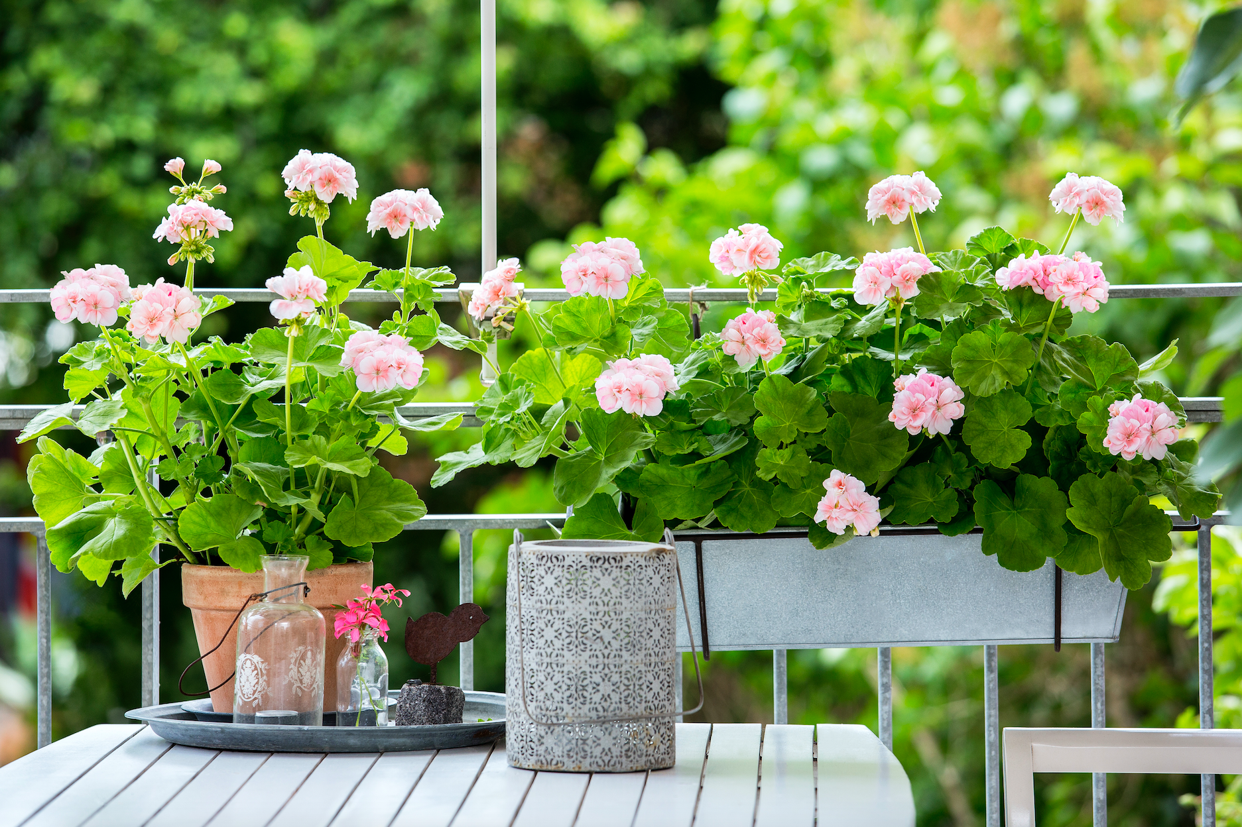
Vill du skapa en mysig, ombonad plats med massor av sommarkänsla? Då är pelargoner det självklara valet! Mormorsväxt, balkongfavorit och älskad blomma i köksfönstret är det som vi vanligtvis associerar pelargoner med, men det går faktiskt att skapa nästan vad som helst med pelargoner. Det är få andra blommor som på en och samma gång är lättskötta, bohemiskt romantiska och ultramoderna. Här delar vi med oss av några tips hur du kan använda pelargoner för att skapa skönaste sommarkänslan. Oavsett om du har en pytteliten balkong, en trädgård eller en etta i stan. Till alla texterna finns bifogade bilder.
Vintage
Att fynda på loppis är för många ett kärt vår- och sommarnöje. Gamla plåtburkar, avskavda lådor, sprucket porslin och uttjänta fat kan både recyklas och upcyklas med hjälp av pelargoner. Perfekt för den som gillar det bohemiska. Kanske räcker det med att rensa förrådet eller källaren för att kunna skapa roliga installationer. En gammal resväska fungerar till exempel utmärkt som planteringskärl och en uttjänt leksaksvagn blir ett fint pelargonbord.
Balkong
Att göra balkongen till ett mysigt krypin är en härlig vårsyssla och det finns många olika knep hur den kan förvandlas till en prunkande oas. Klassiska balkonglådor är en bra start och det är viktigt att tänka på att de ska innehålla hyfsat stora jordvolymer för att resultatet ska bli bra. 20x20 cm är ett bra riktmärke. Andra bra alternativ är att plantera direkt i terrakottakrukor som både är snygga och lätta att sköta. Balkongen kan också inredas, ställ till exempel en gammal hylla på balkongen och fyll den med pelargoner. Ett litet cafébord får plats även på en liten yta och är en perfekt avställningsyta, både för kaffekoppen och pelargonkrukan.
Amplar
Amplar är populärare än på länge och dessutom praktiska eftersom de frigör golvyta för den som har ont om plats. Genom att bygga på höjden fås dessutom mer rumskänsla och ett intressantare formspråk. Har man pelargoner i ampel ute är det viktigt att inte glömma bort att vattna dem eftersom de ofta torkar ut även om det regnar ute.
Som snittblomma
Pelargonsläktet uppvisar en fantastisk mångfald av former och färger hos både blommor och bladverk. Pelargoner är i regel mycket rikblommande så det går utmärkt att plocka några blommor och använda som snittblommor. En bukett av blandade pelargoner blir något utöver det vanliga och passar lika bra inne på köksbordet som ute i trädgården. Vaser av ängenmodell gör sig suveränt bra då varje enskild pelargon kommer till sin rätt. Man kan också ställa flera små vaser med en blomma i vardera på en bricka för att uppnå samma effekt. Det är även fint att plocka en stickling och ställa i en glasflaska, den får dekorativa rötter som bonus till de härliga bladen!
På fönsterbrädan
Carl Larssons klassiska målningar av pelargoner på fönsterbrädan, Selma Lagerlöfs Mårbackapelargon och Doktor Westerlund hälsoblomma är några historiska exempel som visar att tjusningen för pelargoner knappast är ny. Att sätta pelargoner på fönsterbrädan gjorde man redan för över hundra år sedan och det är lika modernt nu som då. Det finns många tåliga pelargonsorter som överlevt generationer och flera historiska sorter finns fortfarande i handeln. Bäst trivs pelargon i fönster i ljusa öster- och västerlägen, men tåliga pelargonsorter kan även klara gassiga söderfönster där de flesta andra krukväxter storknar!
Sköt om mig!
En förklaring till pelargonernas popularitet är säkert att de är mycket enkla att lyckats med och att de överlever även om de blir väldigt styvmoderligt behandlade. Samtidigt är de oerhört tacksamma för omvårdnad och svarar med härlig blomning och grönska när vi ger dem vad de behöver. Grunden för ett lyckat resultat är att pelargonerna planteras i en porös och näringsberikad blomjord eller speciellt utvecklad pelargonjord. Under växtsäsongen ska de vattnas med en svag näringslösning vid varje vattningstillfälle. Även om pelargoner klarar torka utvecklas de allra bäst om de har god tillgång till både vatten och näring. Vattna därför ordentligt vid varje vattningstillfälle och låt sedan jordklumpen torka mellan vattningarna. Placera pelargonen i ett soligt läge ute och i ett ljust fönster inne. De flesta pelargoner tycker inte om ihållande regn och att aldrig få torka upp. Placera därför gärna pelargoner under tak eller annat skydd. Alternativt välj enkelblommiga sorter som generellt är tåligare. Sorter i Caliente-serien är till exempel mycket vädertåliga och utvecklas väl även om vädret är blött.
Mångfald av sorter
De flesta pelargoner är uteväxter på balkonger, uteplatser och i trädgårdar, men det finns också sorter som nästan uteslutande används inne. Det finns olika sätt att dela in pelargoner på både efter användningsområden och utseende. Om du är osäker på vilken sort som passar dina önskemål - fråga i din växtbutik!
Hängpelargoner passar till exempel utmärkt i balkonglådan medan engelsk pelargon är perfekt i köksfönstret tidigt på våren, doftpelargon har man för de vackra och väldoftande bladens skull och zonalpelargon är den vanligaste typen och finns i hur många färgnyanser som helst!

Lycka till och njut av en blomstrande sommar!

Pelargonium for Europe är ett marknadsföringsinitiativ som grundades av de europeiska pelargonförädlarna Dümmen Orange, Elsner PAC, Florensis / P. van der Haak Handelskwekerij, Geranien Endisch och Selecta One 2016. Syfte är att främja långsiktig pelargonförsäljning i Europa. Projektet Pelargonium för Europa drar igång 2017 med olika aktiviteter i nio europeiska länder.

